有限公司
材料报价单
报价/投标单位（盖章）： 日期：**年**月**日
序号 | 材料名称 | 参数 | 数量 | 单位/M2 | 单价 | 总价 | 开票税率 | 参考样式
1 | 值班控制室 | 5m×6m，成品采购，轻钢结构，带卫生间。含卫生间一个 ，桌椅3付，柜式空调一个，3米高（高度与图纸不同） | 30 | 平方 |  |  | 13% | 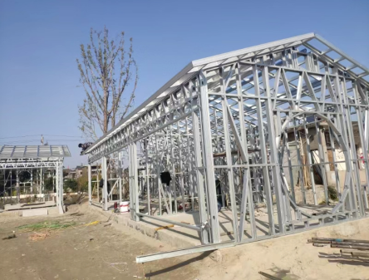  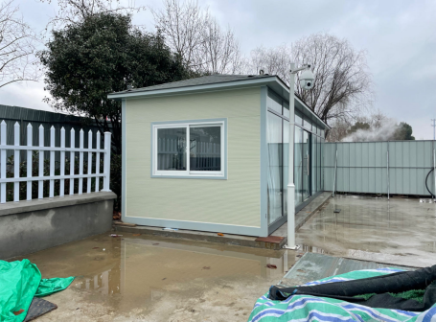
2 | 库房 | 5m×6m，成品采购，轻钢结构，3米高（高度与图纸不同） | 30 | 平方 |  |  | 13%
3 | 堆药间 | 5m×6m，成品采购，轻钢结构，3米高（高度与图纸不同） | 30 | 平方 |  |  | 13%
4 | 加药间 | 12.5m×6m，成品采购，轻钢结构，3.5米高 | 75 | 平方 |  |  | 13%
5 | 污泥脱水间 | 13m×6m，成品采购，轻钢结构，4.5米高 | 78 | 平方 |  |  | 13%
6 | 围网 | 镀锌钢管+包胶围网，高2m含基础 | 160 | m |  |  | 13%
 | 合计
结构：
表面处理：环氧底漆防腐；
主梁：100*100*2.5mm镀锌方管
次梁：40*80*2.0mm镀锌方管
横梁：50*50*2.0mm镀锌方管 底盘为周围10号热镀槽钢中间8号热镀槽钢和4号热镀角铁
箱顶:
彩钢板:YX-950型彩钢压型板75mm(值班控制室)；YX-950型彩钢压型板50mm(库房、堆药间、加药间、污泥脱水间)
A级防火岩棉:YX-950型彩钢夹心板75mm(值班控制室)（面漆颜色由甲方选定）；YX-950型彩钢压型板50mm(库房、堆药间、加药间、污泥脱水间)
室内吊顶:YX-205型条形吊顶.0.3mm
箱顶防水:自由排水
墙面：
A级防火岩棉：内：竹木纤维装饰板/外：装饰板（面漆颜色由甲方选定）
地面：
地面：成品地面或者贴砖
门：
防盗门：透明平开门
窗户：
玻璃窗：定制铝合金玻璃窗(平开）
具体参数详见后附图纸。中标单位需提供二次深化图纸及效果图，满足设计要求。
不含混凝土地面基础、轻钢结构用房内电气管线、开关、插座、灯具。
抗风等级：
满足抗风等级八级及以上，如无法满足供应商需自行考虑加固措施。
其他费用：
工程资料、结算送审资料等由采购人委托的第三方单位进行编制，第三方单位编制资料所产生的相关费用及部分安全文明
施工费用从中标供应商的结算款中直接扣除(按照采购人与第三方的协议价进行扣除)；

是否含安装 |  | 是
合同期限 |  | /
质量标准 |  | 合格，按最新颁发的国家标准执行
供货周期 |  | 合同签订后10个工作日内供货安装完成
供货地点 |  | 湖州市南浔区，采购人指定地点，由供应商负责运输、卸货。
质保期 |  | 两年
履约保证金 |  | 无
开票税率 |  | 13%
付款方式 |  | 合同签订后支付合同价的30%；轻钢结构用房全部到场安装完成并经验收合格后支付至合同价的95%；剩余合同价的5%作为质保金待保修期两年满后付清（无息）。供应商收款前须提供支付金额准确的13%增值税专用发票，否则采购人有权不予支付。
结算方式 |  | 根据实际采购数量按实结算

报价单位（盖章）： 联系电话：

法人或授权委托人（签字或加盖法人章）：

